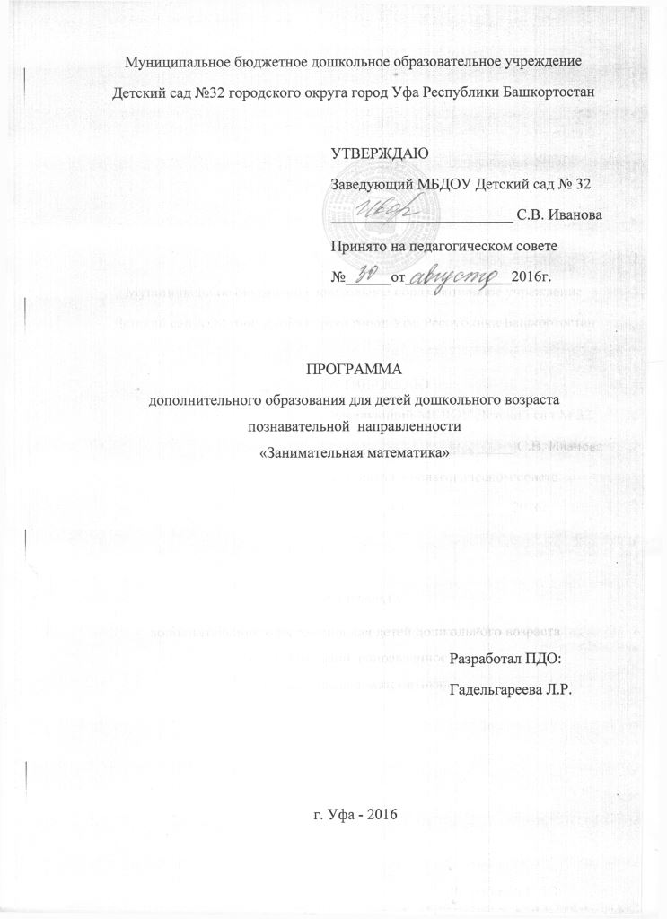

Пояснительная записка
Математика дает огромные возможности для развития познавательных способностей, которые являются базой для формирования математического мышления в перспективе, а сформированность такого мышления - гарантия для успешного усвоения математического содержания в дальнейшем.
Рабочая программа по развитию элементарных математических представлений для детей разных возрастных групп (средняя - подготовительная к школе) составлена на основе обязательного минимума содержания федерального компонента государственного стандарта по разделу «Ма» - «Развитие элементарных математических представлений» Временных (примерных) требований к содержанию и методам воспитания и обучения, реализуемым в дошкольном образовательном учреждении с учетом «Программы воспитания и обучения в детском саду» 2005 г. под редакцией М. А. Васильевой, В. В. Гербовой, Т. С. Комаровой, рекомендованной Министерством образования и науки Российской Федерации и приоритетного направления работы ДОУ по развитию когнитивных процессов дошкольников.
Актуальность
Актуальность темы обусловлена тем, что дети дошкольного возраста проявляют спонтанный интерес к математическим категориям: количество, форма, время, пространство, которые помогают им лучше ориентироваться в вещах и ситуациях, упорядочивать и связывать их друг с другом, способствуют формированию понятий. Концепция по дошкольному образованию, ориентиры и требования к обновлению содержания дошкольного образования очерчивают ряд достаточно серьезных требований к познавательному развитию младших школьников, частью которого является математическое развитие. В связи с этим меня заинтересовала проблема - как обеспечить математическое развитие детей дошкольного возраста, отвечающее современным требованиям.
Цель программы:
формирование умственных способностей и математических представлений, умений мыслить, логически рассуждать, находить скрытые для непосредственного восприятия математические взаимосвязи и взаимозависимости.

Задачи обучения по направлению программы:
- Формирование представлений о числе и количестве:
- Развивать общие представления о множестве: умение формировать множества по заданным основаниям, видеть составные части множества, в которых предметы отличаются определенными признаками.
- Упражнять в операциях объединения множеств, удаления из множества части или отдельных его частей. Устанавливать отношения между отдельными частями множества, а также целым множеством и каждой частью на основе счета, составления пар предметов и соединения предметов стрелками.
- Совершенствовать навыки количественного и порядкового счета в пределах 1.0 и с переходом через десяток.
- Познакомить с цифрами от 0 до 9 и с переходом через десяток.
- Закреплять понимание отношений между числами натурального ряда, умение увеличивать и уменьшать каждое число на I.
- Учить называть числа в прямом и обратном порядке, последующее и предыдущее число к названному или обозначенному цифрой, определять пропущенное число.
- Познакомить с составом чисел второго пятка из единиц.
- Учить раскладывать числа на два меньших и составлять из двух меньших большее (в пределах 10, на наглядной основе).
- Познакомить с монетами достоинством 1, 5, 10 копеек, 1, 2, 5, 10 рублей.
- Учить составлять и решать простые арифметические задачи на сложение и вычитание; при решении задач пользоваться знаками действий с цифрами: плюс (+), минус (-), равно (=).
- Развитие представлений о величине:
- Учить считать по заданной мере, когда за единицу счета принимается не один, а несколько предметов или часть предмета.
- Делить предмет на 2-8 и более равных частей путем сгибания предмета, а также используя условную меру; правильно обозначать части целого (половина, одна часть из двух (одна вторая) две части из четырех и т. д.) ; устанавливать соотношение целого и части, размера частей; находить части целого и целое по известным частям.
- Учить измерять длину, ширину, высоту предметов (сантиметры, метры, километры, объем жидких и сыпучих веществ с помощью условной меры (литр) .
- Дать представления о весе предметов и способах его измерения (грамм, килограмм). Сравнивать вес предметов путем взвешивания их на ладонях. Познакомить с весами.
- Развивать представление о том, что результат измерения (длины, веса, объема предметов) зависит от величины условной меры.
- Развитие представлений о форме:
- Уточнить знание известных геометрических фигур, их элементов (вершины, углы, стороны) и некоторых их свойств.
- Дать представление о многоугольнике, о прямой линии, отрезке прямой.
- Учить распознавать фигуры независимо от их пространственного положения, изображать, располагать на плоскости, упорядочивать по размерам, классифицировать, группировать по цвету, форме, размерам.
- Учить составлять фигуры из частей и разбивать на части, конструировать фигуры по словесному описанию и перечислению их характерных свойств; составлять тематические композиции из фигур по собственному замыслу .
- Анализировать форму предметов в целом и отдельных их частей; воссоздавать сложные по форме предметы из отдельных частей по контурным образцам, по описанию, представлению.
- Развитие пространственной ориентировки:
- Учить ориентироваться на ограниченной территории; располагать предметы и их изображения в указанном направлении, отражать в речи их пространственное расположение.
- Познакомить с планом, схемой, маршрутом, картой. Развивать способность к моделированию пространственных отношений между объектами в виде рисунка, плана, схемы.
- Учить «читать» простейшую графическую информацию, обозначающую пространственные отношения объектов и направление их движения в пространстве: слева направо, справа налево, снизу вверх, сверху вниз; самостоятельно передвигаться в пространстве, ориентируясь на условные обозначения (знаки и символы).
- Развитие ориентировки во времени:
- Дать детям элементарные представления о времени: его текучести, периодичности, необратимости, последовательности всех дней недели, месяцев, времен года.
- Учить пользоваться в речи словами-понятиями: сначала, потом, до, после, раньше, позже, в одно и то же время.
- Развивать «чувство времени», умение беречь время, регулировать свою деятельность в соответствии со временем; различать длительность отдельных временных интервалов (1 минута, 10 минут, I час).
- Учить определять время по часам с точностью до 1 часа.
В программе также заложены возможности предусмотренного стандартом формирования у воспитанников общеучебных умений и навыков, универсальных способов деятельности и ключевых компетенций.
Принципы отбора основного и дополнительного содержания связаны с преемственностью целей образования при переходе от одной возрастной группы к другой, логикой внутри предметных связей, а также с возрастными особенностями развития воспитанников.

Программа составлена с учетом межпредметных связей по разделам:
- «Физическая культура» - дети развивают ориентировку в пространстве при выполнении основных движений: ходьба, бег в разных направлениях, строевые упражнения (построение в колонну по одному, в круг; перестроение в колонну по двое, по трое, по четыре на ходу, из одного круга в несколько, повороты направо, налево, крутом, играя в подвижные игры.
- «Конструирование, ручной труд» - знакомятся с геометрическими телами, обследуют, зарисовывают их в разных позициях (вид спереди, сбоку, сверху, учатся работать с планом, ориентироваться на листе бумаги.
- «Экологическое воспитание» - изучают последовательность времен года.
- «Изобразительная деятельность» - развивают умение сравнивать предметы между собой, изображать предметы, передавая их форму, величину.
- «Игра», где знания и умения полученные на занятиях дети применяют в игровой деятельности.
Механизмы выполнения
Кружок «Занимательная математика» функционирует с января 2015года. Возраст воспитанников меняется в зависимости от перехода из одной возрастной группы в другую. Развивающие занятия с детьми осуществляет воспитатель Гадельгареева Лия Ришатовна. Основными участниками воспитательно - образовательного процесса в рамках программы «Веселый счет» являются дети, родители и воспитатель. Отношения участников воспитательно- образовательного процесса строятся на основе сотрудничества и взаимоуважения.
Форма организации занятий: фронтально, для осуществления занятий разрабатывается учебный план кружка и расписание занятий на каждую возрастную группу.
Программа рассчитана на 36 занятий в год (1 занятие в неделю, длительность одного занятия 30-35 минут)
Программой предусмотрено проведение:
- диагностических занятий - 2
* практических занятий (игры, игровые упражнения, экспериментирование, разрешение проблемно-поисковых ситуаций, обсуждение возникающих вопросов) 34.
Ожидаемые результаты Педагогический анализ знаний и умений детей проводится 2 раза в год.

К концу года дети могут
- Уметь
- Самостоятельно объединять различные группы предметов, имеющие общий признак, в единое множество и удалять из множества отдельные его части. Устанавливать связи и отношения между целым множеством и различными его частями; находить части целого множества и целое по известным частям.
- Считать до К) и дальше.
- Называть числа в прямом и обратном порядке, начиная с любого числа натурального ряда в пределах 10.
- Соотносить цифру (0-9) и количество предметов.
- Составлять и решать задачи в одно действие на сложение и вычитание,
пользоваться цифрами и арифметическими знаками (+, =, <, >).
- Различать величины: длину, объем, массу и способы их измерения.
- Измерять длину предметов, отрезки прямых линий, объемы жидких и сыпучих веществ с помощью условных мер. Понимать зависимость между величиной меры и числом.
- Делить предметы (фигуры) на несколько равных частей. Сравнивать целый предмет и его часть. Соотносить величину предметов и частей.
- Различать, называть: отрезок, угол, круг (овал, многоугольники, шар, куб, цилиндр). Проводить их сравнение.
- Воссоздавать из частей, видоизменять геометрические фигуры по условию и конечному результату; составлять из малых форм большие.
- Сравнивать предметы по форме; узнавать знакомые фигуры в предметах реального мира.
- Ориентироваться в окружающем пространстве и на плоскости (лист, страница, поверхность стола и др., обозначать взаимное расположение и направление движения объектов; пользоваться знакомыми обозначениями.
- Определять временные отношения (день - неделя - месяц) ; время по часам с точностью до 1 часа.
Знать:
- Состав чисел первого десятка и состав чисел первого пятка из двух меньших.
- Как получить каждое число первого десятка, прибавляя единицу к предыдущему и вычитать единицу из следующего за ним в ряду.
- Монеты достоинством 1,5, 10 копеек; 1, 2, 5 рублей.
- Название текущего месяца года; последовательность всех дней недели, времен года.
• Иметь представление
- О единице измерения длины; веса; объема; денежных единицах.
- О временных интервалах: временем суток, года.
- Об определении времени по часам
- О количественной характеристике числа.

Методическое обеспечение
- Планы занятий по программе «Развитие» для подготовительной к школе группы детского сада. Л. Венгер, О. Дьяченко.
- Арапова-Пискарева Н. А. Формирование элементарных математических представлений в детском саду. Программа и методические рекомендации.
- Ерофеева Т. И. и др. Математика для дошкольников. М. : Просвещение, 1997 г.
- Лебеденко Е. Н. Формирование представлений о времени у дошкольников: Методическое пособие для педагогов ДОУ. - Санкт-Петербург «ДЕТСТВО- ПРЕСС», 2003 г.
- Метл и на Л. С. Занятия по математике в детском саду. Пособие для воспитателя детского сада. - М. : Просвещение, 1985 г.
- 356 развивающих игр и занятий для детей от 3 до 6 лет по уникальной методике Л. А. Венгера. - М. : Гелеос. - 2008 г.
- Макарова О. А. Планирование и конспекты занятий по математике в подготовительной группе ДОУ: Практическое пособие. М. : АРКТИ, 2008 г.
- Петерсон Л. Г., Холина Н. II. Раз - ступенька, два - ступенька... Практический курс математики для дошкольников. Методические рекомендации М. : «Ювеша», 2008 г.
- Петерсон Л. Г., Холина Н. П. Рабочая тетрадь по математике «Раз - ступенька два - ступенька... »
- Степанова Г. В. «Занятия по математике для детей с трудностями в обучении»
- СтасоваЛ. II. «Развивающие математические игры в ДОУ»
- Образцова Т. Н. «Логические игры для детей»
- Аромштам М. Баранова О. «Пространственная геометрия для малышей».

